**Практика 4**

Создал нового пользователя «Иван»

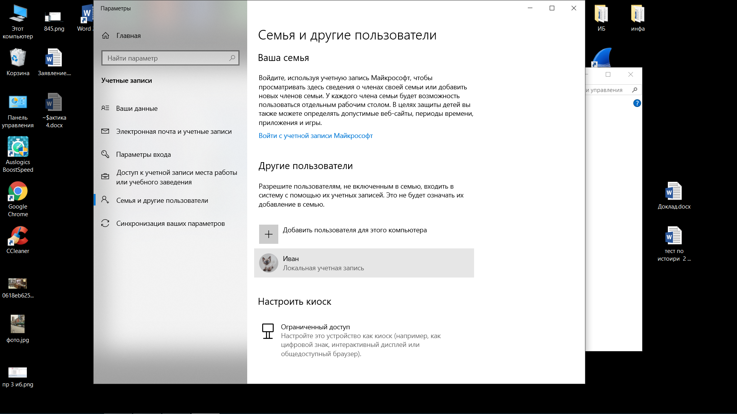

Создал папку

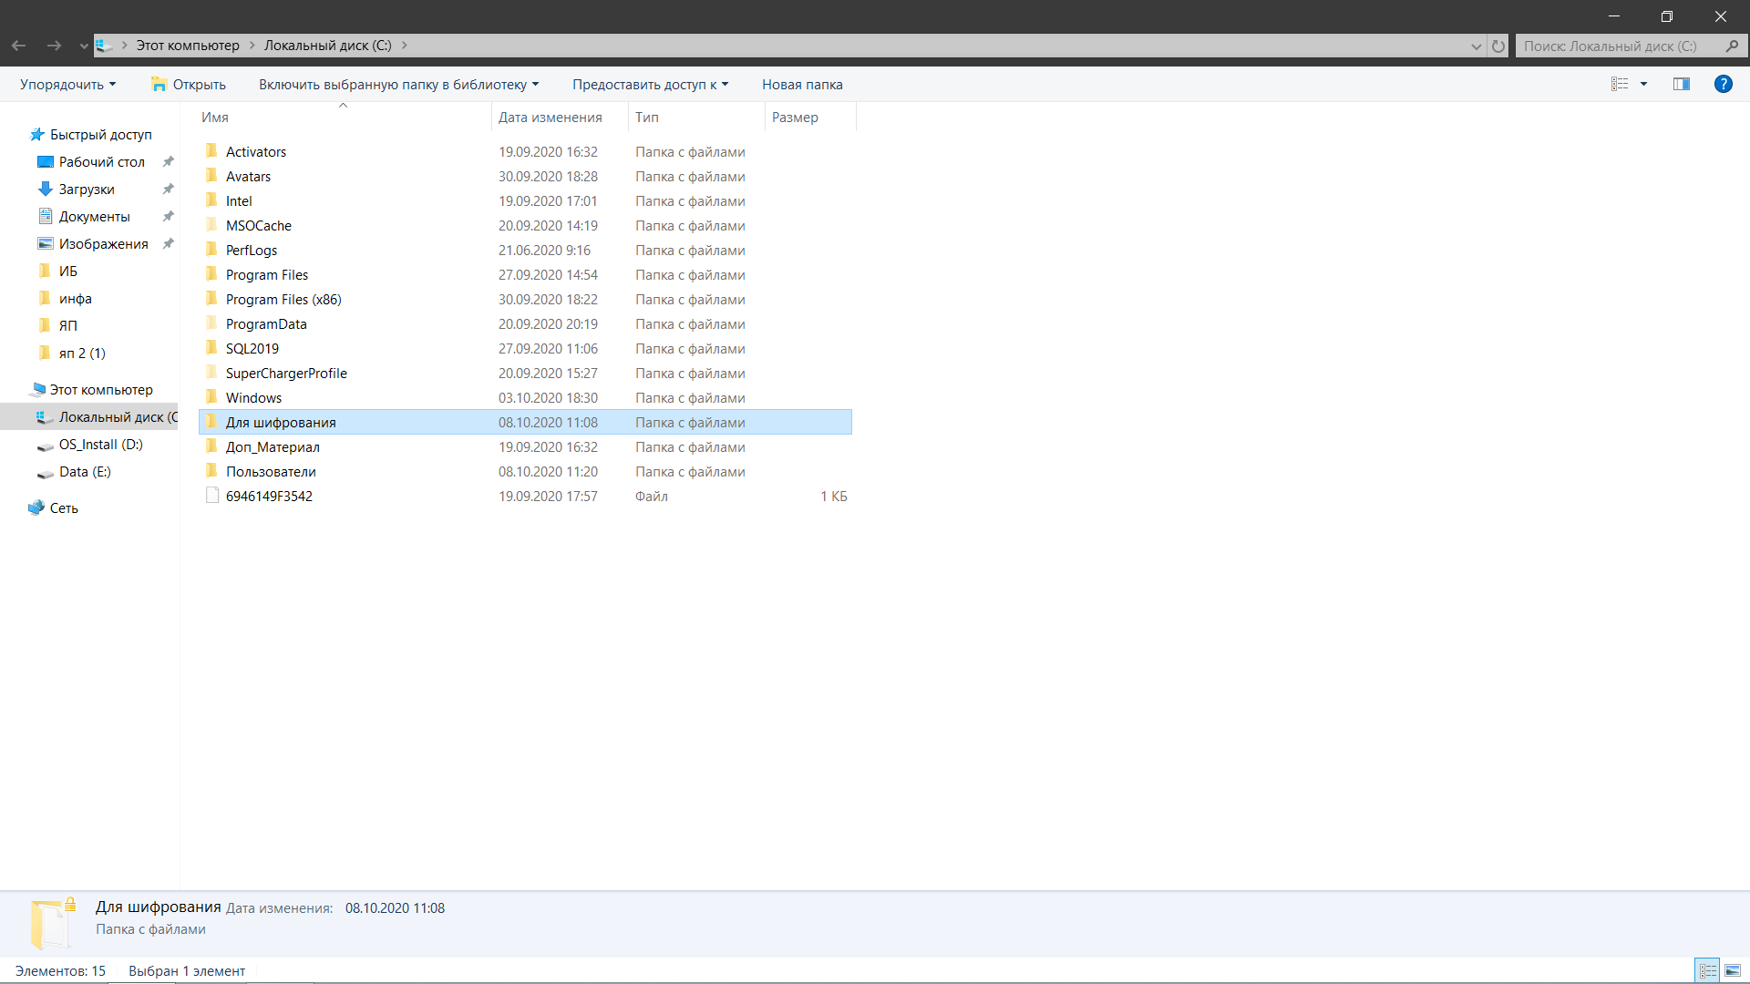

Создал в ней текстовый файл и зашифровал его

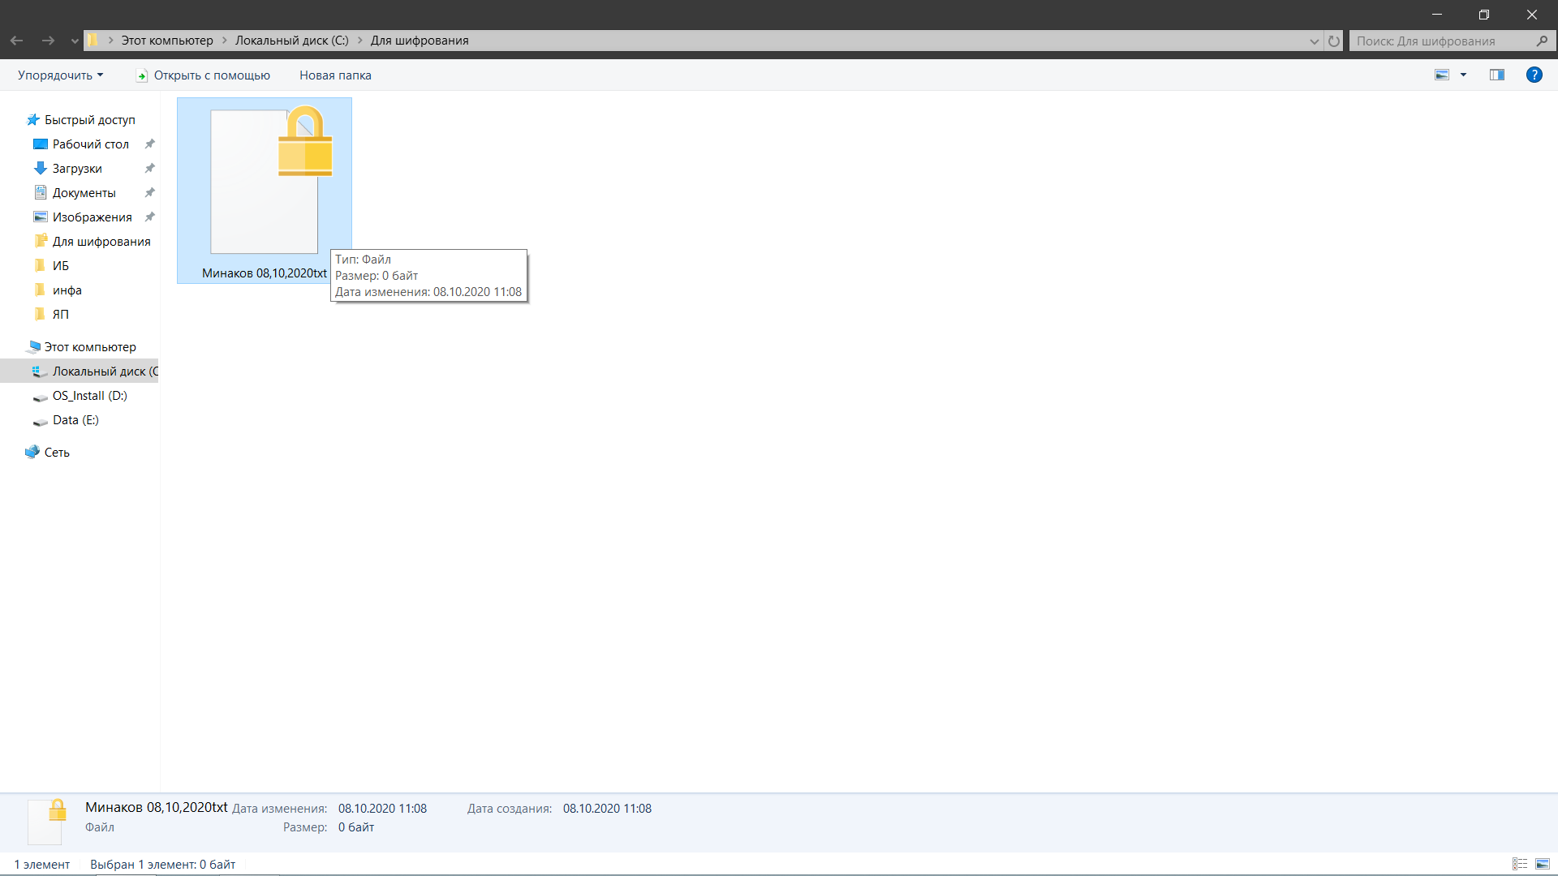

Вошел под «Иваном» и открыл этот документ

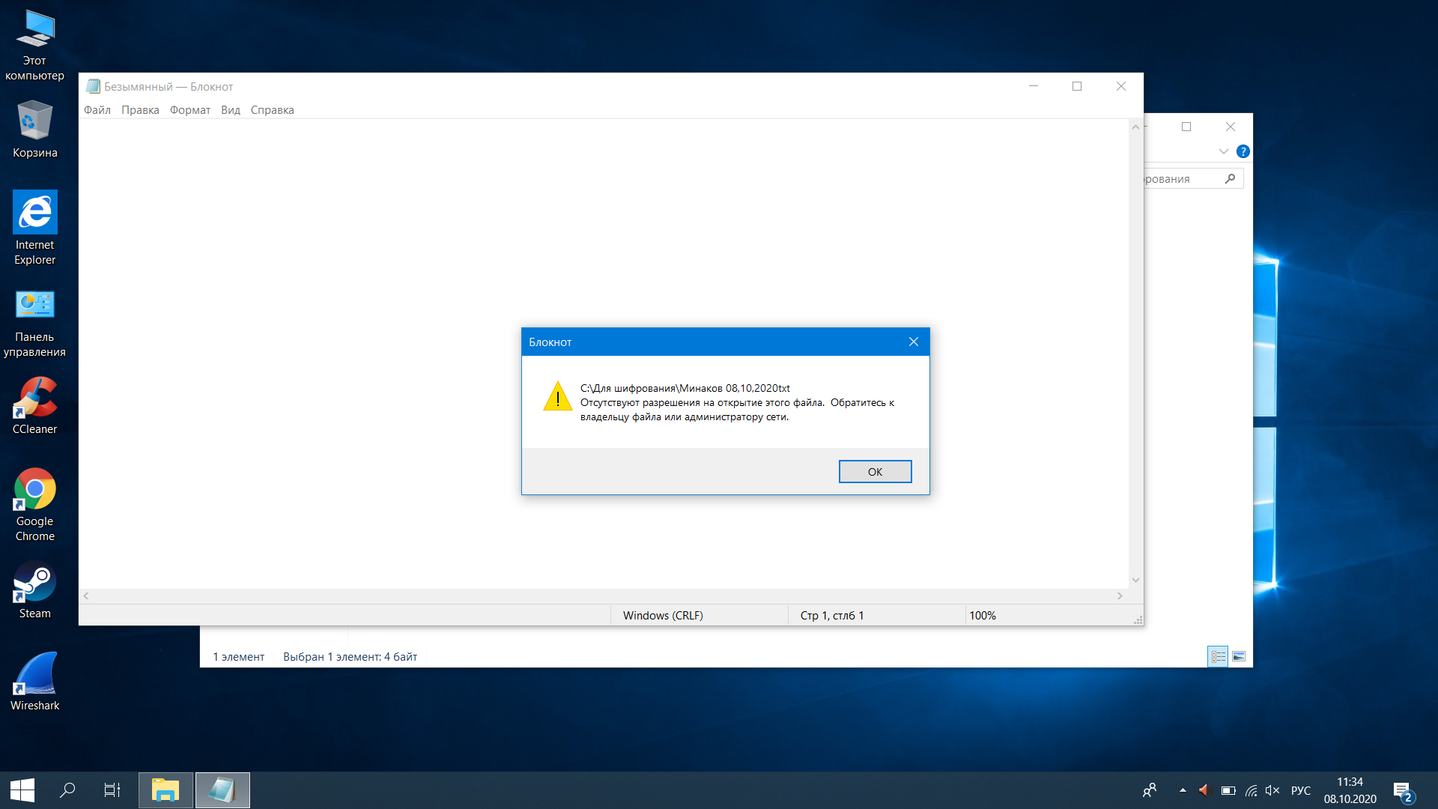

Сделал экспорт сертификата

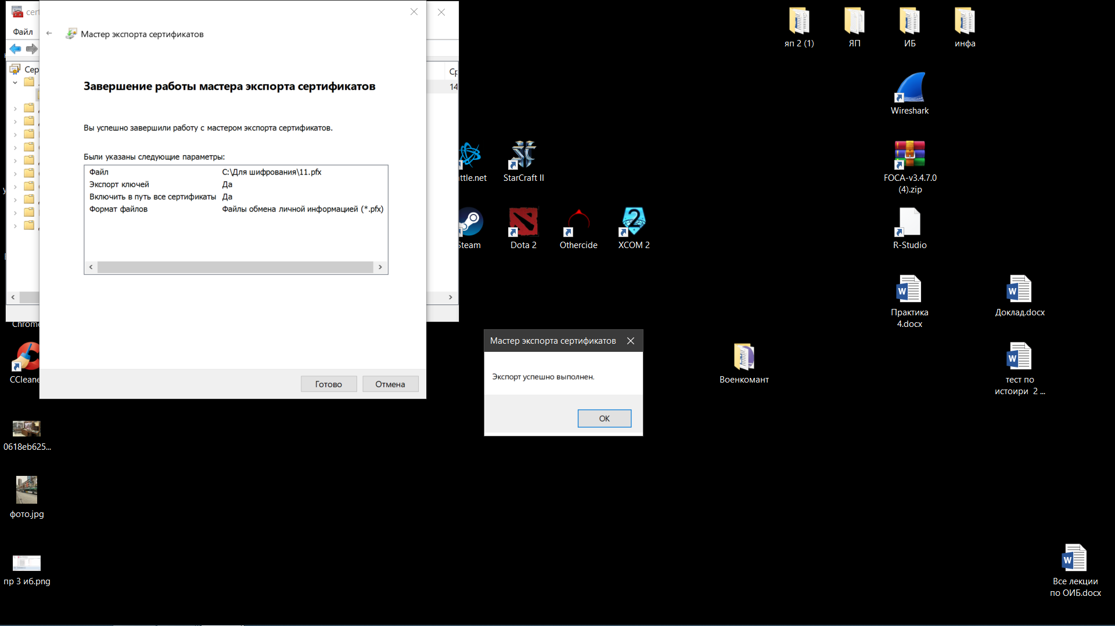

Сделал импорт сертификата

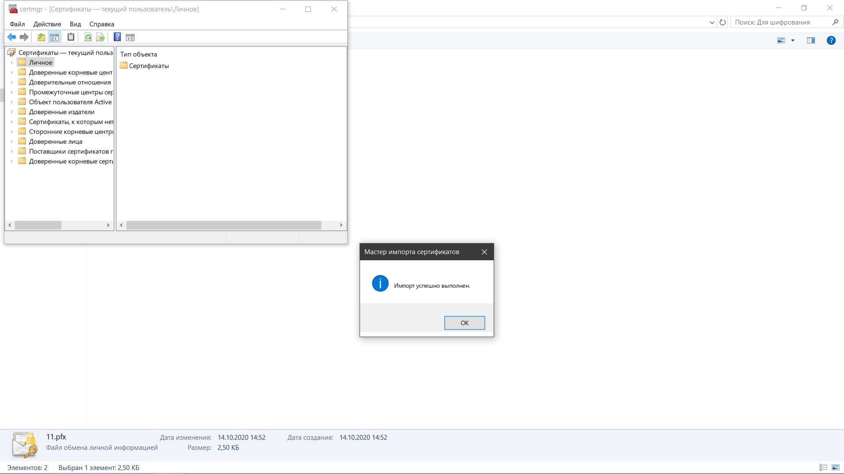

Сделал импорт на другом пользователе

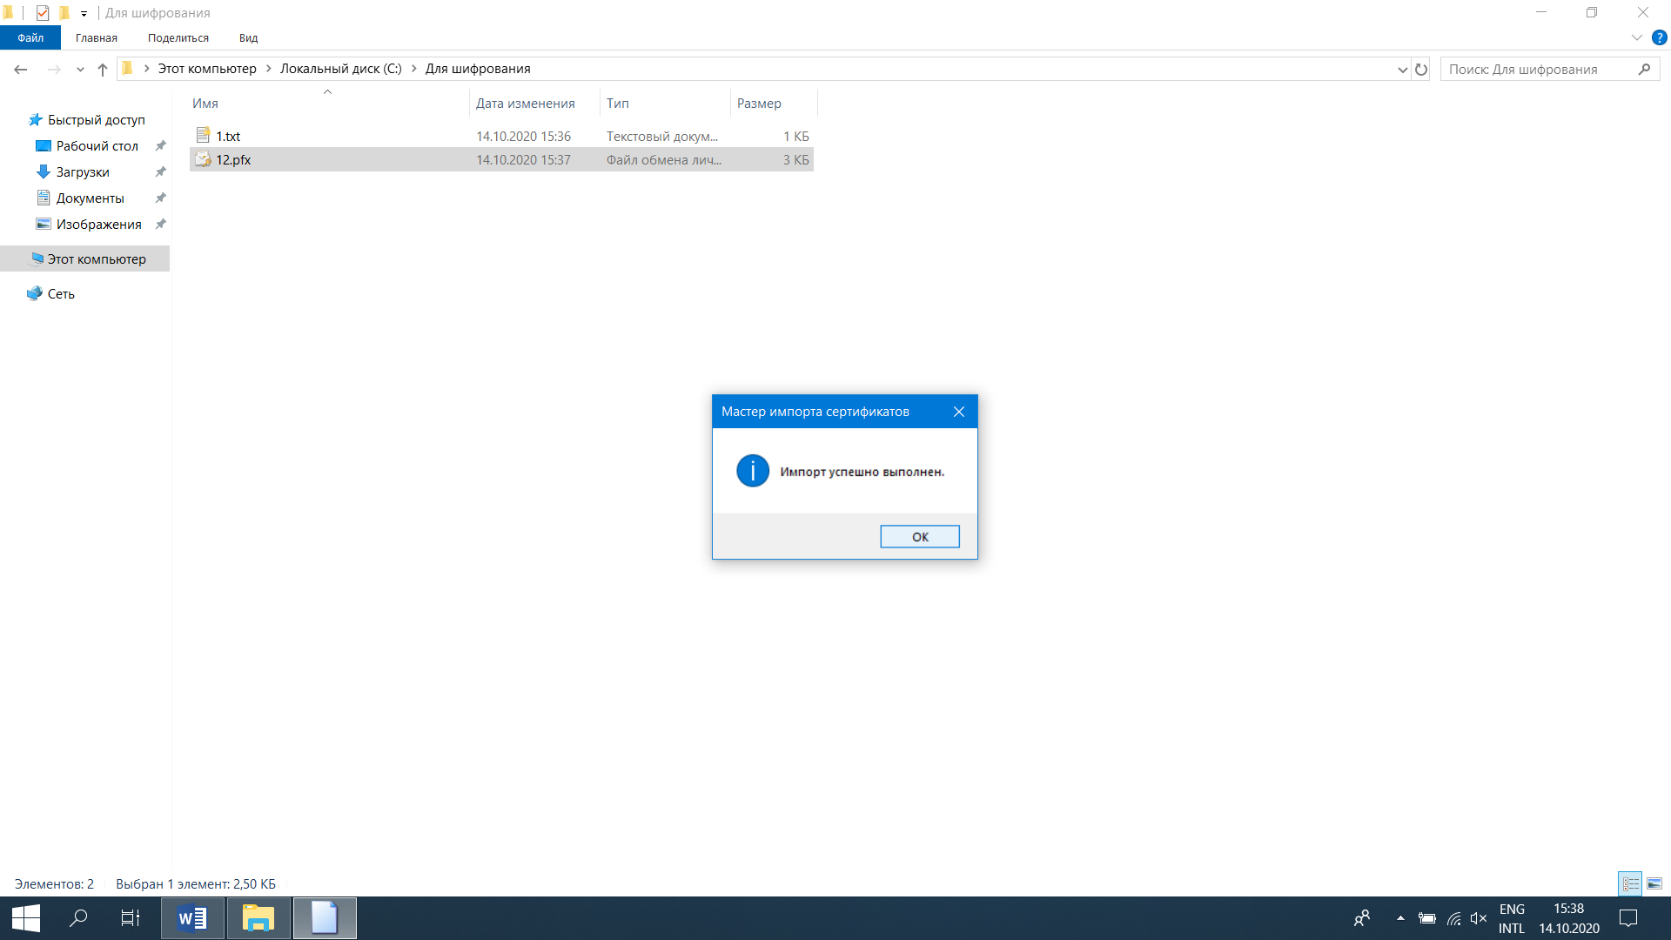

И как видно, файл открылся.

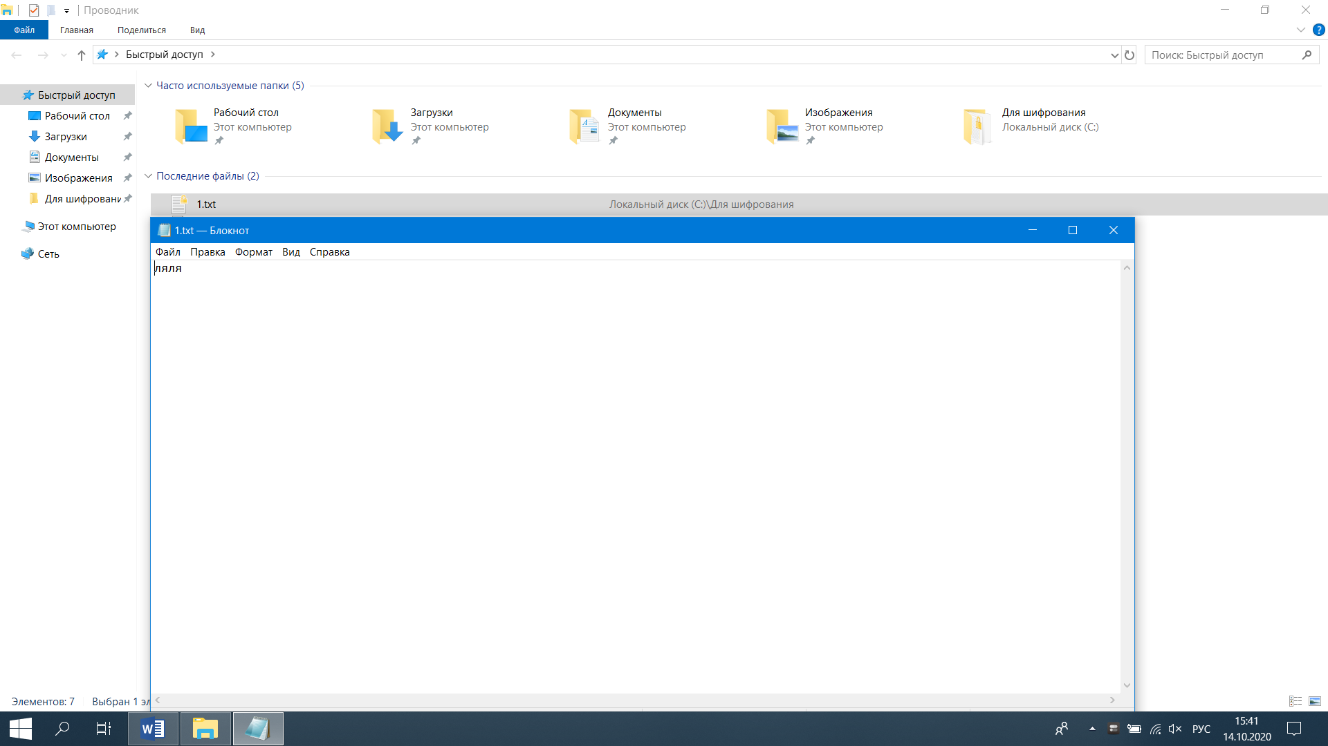

Зашифрованный носитель не открывается, как мы видим.

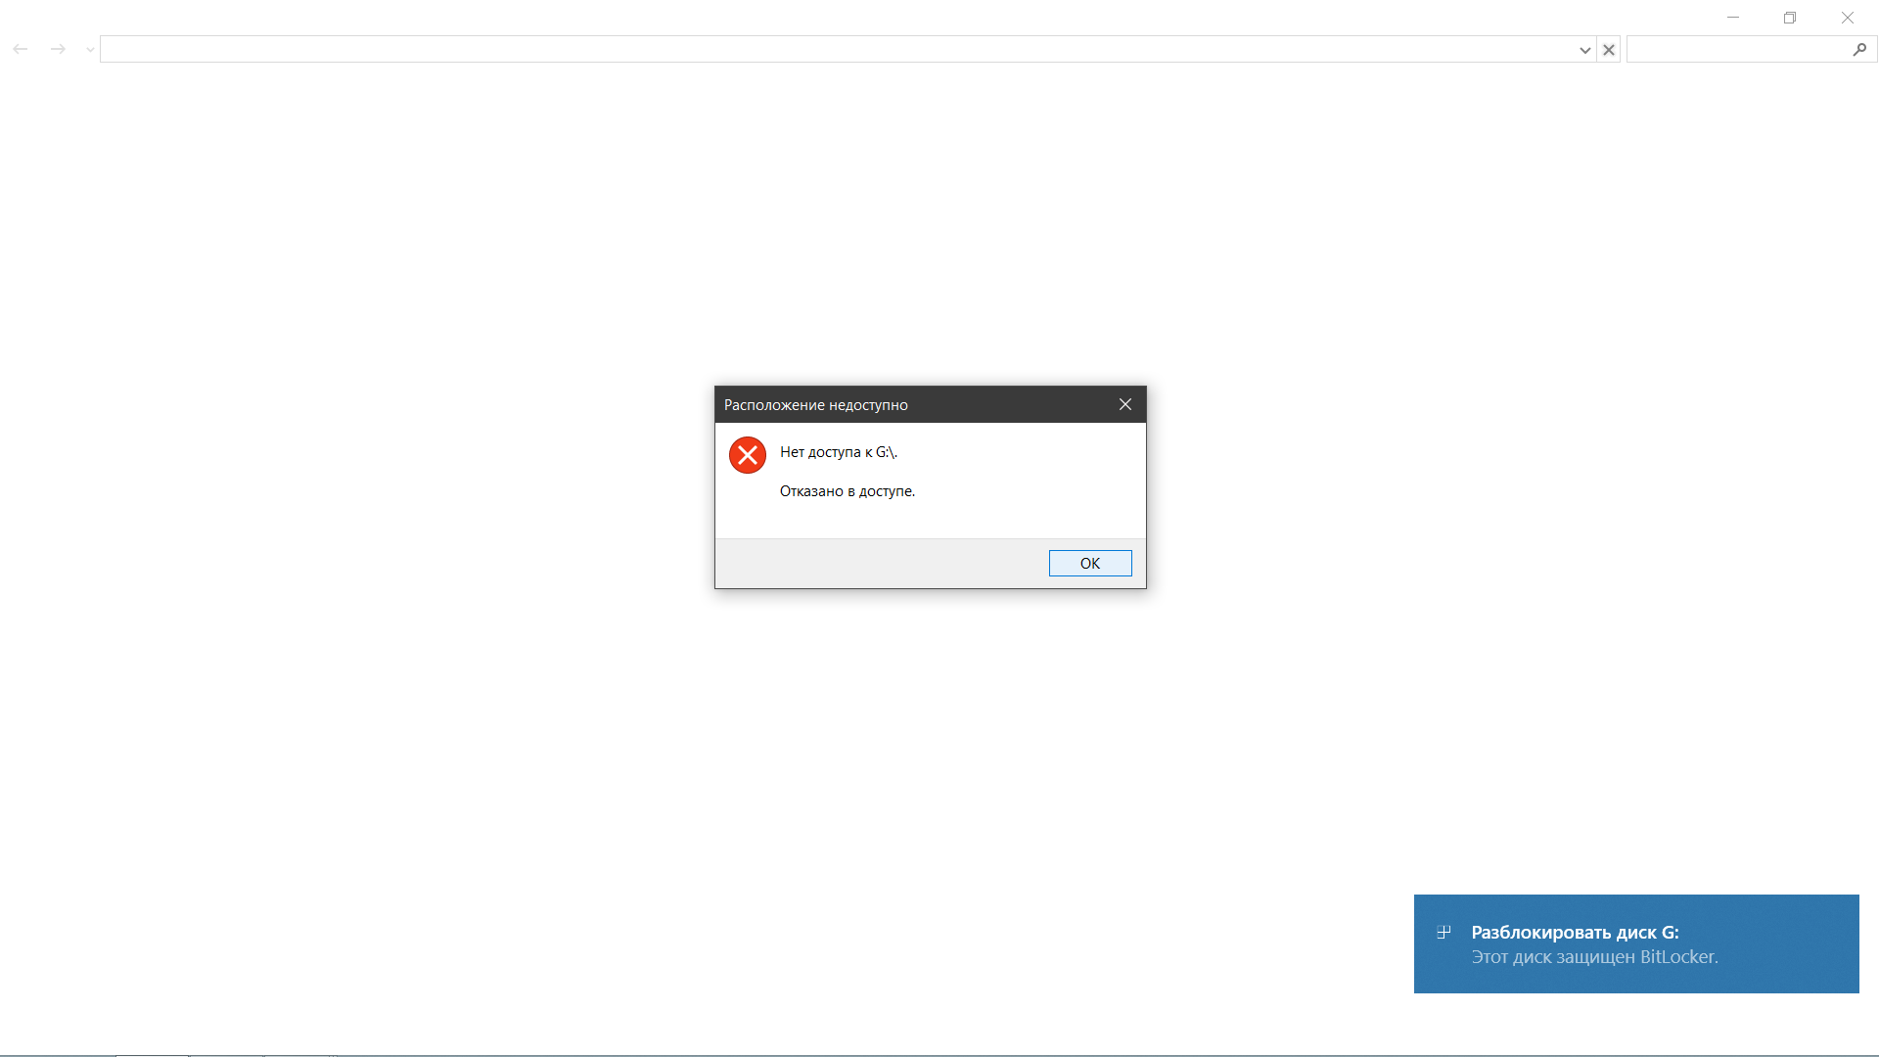

Так, спустя время, создал том в VeraCrypt

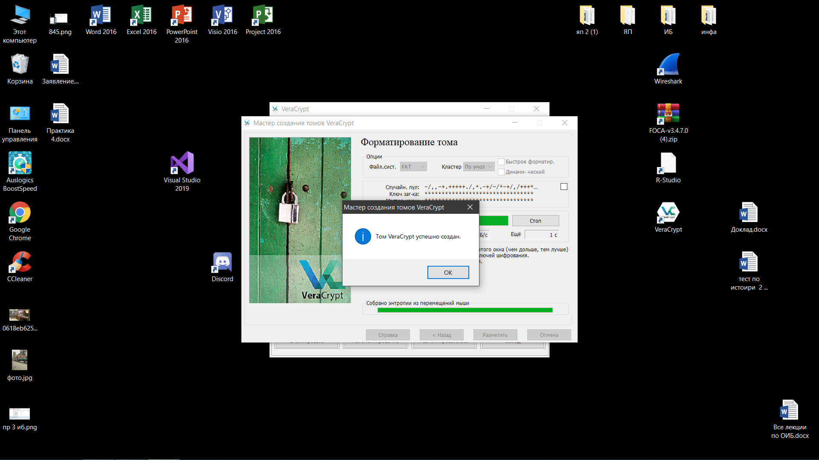

Смонтировал том

